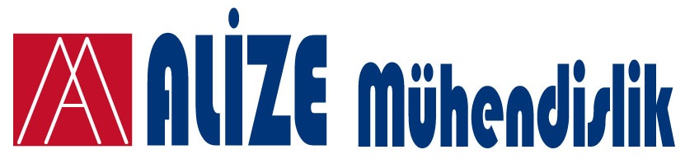

‘MARKALARA SAĞLANAN KOSGEB DESTEKLERİ’

KOSGEB BOĞAZİÇİ HİZMET GENEL MÜDÜRÜ DR. SERHAT ÖZTÜRK

19 HAZİRAN 2012 SALI

Point Hotel TAKSİM

KATILIM FORMU

ADI / SOYADI:
UNVANI:
ŞİRKETİ:
TEL:
E-MAIL:

Not: Katılım Formunun ve 25 TL katılım ücretinin UFRAD Franchising Derneği adına; İş Bankası Yayla Şubesi (1196) TR83 0006 4000 0011 1960 717133 IBAN numaralı hesaba yatırıldığını gösteren dekont ile birlikte 18 Haziran 2012 gün sonuna kadar UFRAD İletişim Koordinatörlüğü’ne (İrem ARMAN, Tel: 0212 599 1784; Faks: 0212 425 97 22; E-mail: iremarman@ufrad.org.tr) iletilmesini rica ederiz.

PROGRAM:

TARİH: 19 Haziran 2012 Salı
YER: Point Hotel Taksim
Topçu Caddesi No.2 Taksim - İstanbul /Turkey

Telefon : 0212 313 5000
http://www.pointhotel.com/taksim/english/location.asp

SAAT: 19:00 / YUVARLAK MASA TOPLANTISI
20:30/ AKŞAM YEMEĞİ

*Akşam Yemeği katılımlarınız belirtilen fiyata dâhildir.

